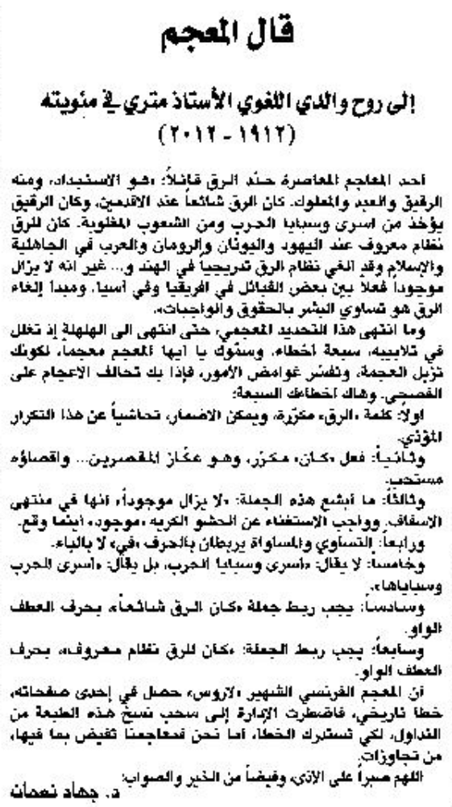

اللواء – 11 تشرين الأول 2012

